**.**



***Segundo Informe Técnico de Avance***



Ciudad Autónoma de Buenos Aires, **10 de diciembre de 2022**

Sres. Telmomarketing S.A.

S ________/________D

Nos contactamos nuevamente con la intención de poner en conocimiento de ustedes el estado de situación actual del proyecto.

Sobre la base a lo que ya se ha descrito en los informes de relevamiento y diagnóstico, con sus respectivos presupuestos, procedemos a informar sobre el avance de las tareas realizadas en el edificio:

• Configuración de los dispositivos de red. Se procedió con la configuración de todo el equipamiento de red distribuido en el edificio para que puedan realizarse las tareas requeridas para el presente proyecto.

Una vez recibido la conformidad de este informe, se procederán a realizar las tareas de testeo de todos los terminales y equipos de red para constatar su correcto funcionamiento.

Por último, se procederá a realizar la capacitación del personal que se encargará del mantenimiento del equipo suministrado.

Solicitamos la respuesta a este informe en el plazo de 48 horas para continuar con la siguiente etapa. Caso contrario asumimos la conformidad y aceptación del mismo.

Sin otro particular, saluda atentamente. Lic. Rubén Carboni Gerente General

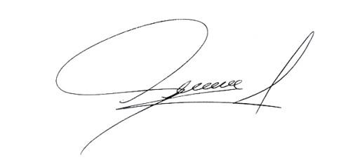

IFTS Nº12 | Pág. 84

